Nombre: Maria Fernanda Ruiz Ulloa
Materia: Sexualidad Humana
Profesor: Daniel Rojas
Fecha: 13 de Febrero del 2017

Metodos: | Caracteristicas: | Ejemplo:
Naturales | Son aquellas técnicas que permiten a una pareja, mediante la observación de procesos relacionados con la ovulación, si desea evitar un embarazo sin utilizar ningún procedimiento artificial. La concepción se previene absteniéndose de tener relaciones sexuales durante el período fértil de la mujer.  - Coitus Interruptus  - Metodo del Ritmo: Conocida también como Método de Ogino-Knaus (por los médicos que lo dieron a conocer), es una técnica de regulación que utiliza el ciclo menstrual de la mujer para predecir su momento de mayor fertilidad en el mes, cuando estará más propensa a quedar embarazada.  - Metodo de la Temperatura Basal: El método de la temperatura basal consiste en el seguimiento de la temperatura del cuerpo a lo largo del ciclo menstrual, a fin de identificar cuáles son los días fértiles.  - Metodo de Billings: Es considerado la primera técnica natural moderna de planificación. | 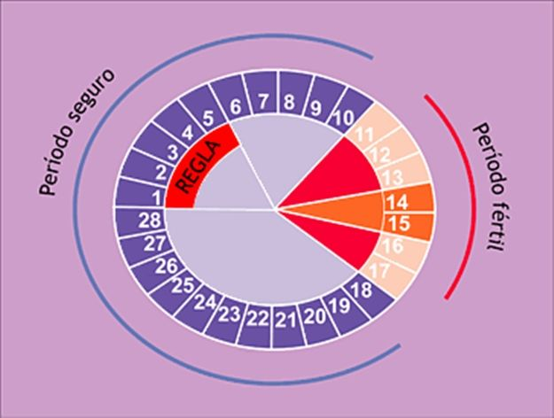
Hormonales | Los métodos hormonales utilizan varios tipos de hormonas femeninas para prevenir la ovulación para que no pueda ser fertilizado por la esperma de un hombre. Otros cambios en el útero lo hacen aun más difícil para que se pueda desarrollar un embarazo.  -Pastillas antoconceptivas: Son compuestos químicos que actúan sobre el sistema hormonal. Se suministran oralmente. Su objetivo es impedir la ovulación y fecundación del óvulo.  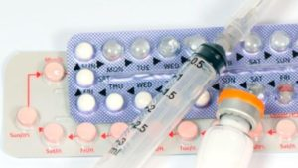  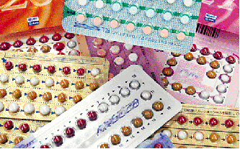  - El anillo: Es un aro transparente y flexible que se introduce en la vagina, donde permanece por tres semanas y se retira durante la menstruación.
Quimicos | Técnicas de transferencia de genes, son los estudios realizados con los llamados vectores sintéticos, con tal de evitar los problemas derivados de la utilización de virus para la transferencia de genes.  Los vectores sintéticos son de producción sencilla, altamente estables, y se pueden conseguir grandes construcciones.  - DNA: busca incorporar esas secuencias de DNA a un transportador, que le encierra y le lleva hasta la célula Diana en dónde a través de interacciones de membrana se asocia con ella para entregar el material al interior.  - Liposomas: Los liposomas estan formados por DNA y lipidos no inmunogénicos cargados positivamente (lípidos cationicos).
De barrera | Se definen como aquellos que, por un mecanismo físico, impiden la unión del espermatozoide y el óvulo. Como esta barrera es efectiva para otro tipo de microorganismos, también son útiles para impedir la transmisión de enfermedades de transmisión sexual.  - Persevativo condon femenino o masculino: Es una cubierta de látex que generalmente son lubricados que impide que el espermatozoide se una con el óvulo  - T de cobre: Es un objeto con forma de T recubierto de cobre que se coloca dentro del útero de la mujer  - Espermicidas: Los espermicidas sirven para matar los espermatozoides . | 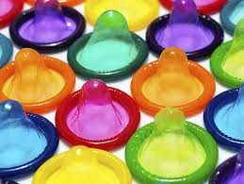
Quirurgicos | Requieren de una operación. Es la mejor técnica si se desea no tener más hijos. Se trata de un método anticonceptivo seguro y carente casi de efectos secundarios. Tampoco es preciso consumir hormonas o sustancia alguna.  - Vasectomia: La vasectomía es una operación de cirugía menor que pone fin permanente a la fertilidad masculina, mediante la sección y ligadura de los conductos deferentes. El resultado es la ausencia de espermatozoides en la eyaculación, evitando el embarazo.  - Ligadura de trompas: Es un procedimiento quirúrgico mediante el cual se atan y cortan las trompas de Falopio, que transportan el óvulo del ovario al útero, para impedir que el óvulo se encuentre con el espermatozoide y así evitar el embarazo. | 